超级链接用来实现网页之间的跳转，超级链接相当于一个标记，点击后就可以进入这个页面；
超级链接一般具有三个特点：蓝色、下划线 和手形标记，下面我们通过一个练习来学习；
1、启动Nvu
1）点左上角菜单“ 应用程序－编程－Nvu”，就可以启动Nvu程序；
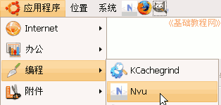
2）第一次启动时会出来两个小面板，点关闭即可，然后进入程序窗口中；
3）点菜单“文件－打开文件”命令，打开站点中的index.html文件；
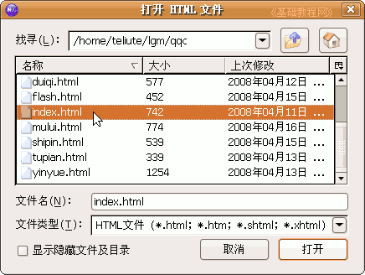
2、创建超链接
1）点菜单“表格－创建表格”，创建一个7×1的表格，行数为7行；
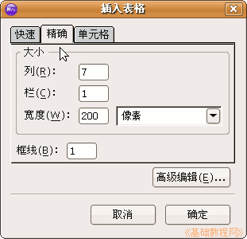
2）表格的在第一行里输入“目录”，第二行输入“ 对齐和背景”、第三行输入“插入图片”、第四行输入“插入音乐”、第五行输入 “插入视频”、第六行输入“插入Flash”、第七行输入“插入表格”；
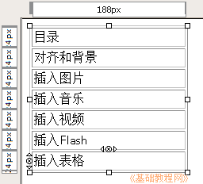
3）用拖动鼠标的方法，选中第二行“对齐和背景”，瞄准点右键选“建立超链接”命令；
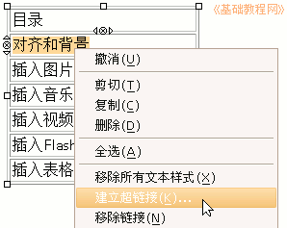
4）在出来的对话框里点“选取文件”按钮，接着在打开对话框里，选择上次保存的“duiqi.html”文件，然后点打开、确定；
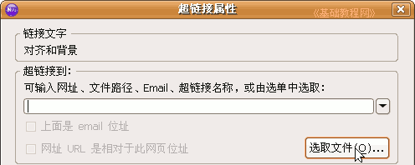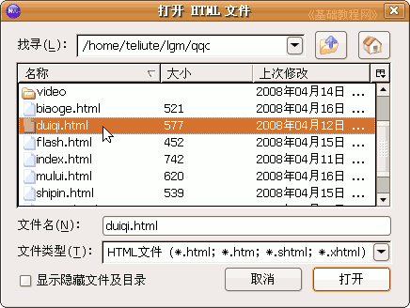
这时候文字的颜色变成蓝色，同时下面也有下划线，表示创建了超链接；
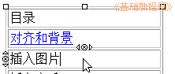
5）同样选中其他文字，创建相应的超链接；
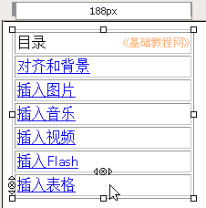
6）保存一下文件，点浏览预视看一下网页，点击各个超链接，看一下是否能跳转到相应的页面，看完点“后退”按钮返回；

